秋季二年级期末试卷
（满分：100分 时间：70分钟）
姓名 电话 得分
一、填空题。（每空1分，共36分）
1、读口诀,写算式。
六七四十二 □×□=□ □÷□=□
2、63÷9=7，读作（ ），被除数是（ ），除数是（ ），商是（ ）。
- 我今年10岁，爸爸今年36岁，5年后，我比爸爸小（ ）岁。
4、小丽在图画本上画了☆☆☆和一些○和△，其中○的个数是☆的5倍，○有（ ）个，△的个数是☆的9倍，△有（ ）个。
5、用1、3、0、4可以摆成（ ）个不同的两位数，最大的是（ ），最小的是（ ）。
6、按规律填数。
（1）2、5、11、23、（ ）、
（2）1、2、4、5、7、8、10、11、（ ）、（ ）
- 钟面上一共有（ ）个大格，（ ）个小格。时针走一大格是1（ ），分针走一小格是1（ ）。秒针走60小格，分针走（ ）个小格，是（ ）分钟。
- 小王、小张、小周三人里只有一个人是医生，小王是老师，小张说：“小周不是医生。”则（ ）是医生。
9、在括号内填合适的单位名称。
（1）黑板长约30（ ）；
（2）一节课约40（ ）；
（3）一箱苹果约5（ ）；
（4）哥哥身高约150（ ）；
- 在 ○ 里填上“＋、－、×、＞、＜或＝”。
6○8＝48 3×4○4×5 16＋22○36
41○4＝37 2×2○2＋2 2×8＋8○8×3－8

二、选择题。（每题1分，共8分）
1、8+8+8+5改写成乘法算式是（ ）
A 8+3×5 B 8+5×3 C 8×3+5
2、下列图形中，轴对称图形是（ ）。
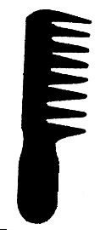
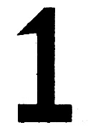
A B C

3、下列图形中，有二个直角的是（ ）。
A B C

4、六十几减二十几不可能得（ ）。
A 三十几 B 四十几 C 30
5、小泉有3件不同的上衣和4条不同的裤子，他可以有（ ）种不同的穿法。
A 10 B 12 C 7
6、1个西瓜换3个梨，1个梨换3个樱桃。1个西瓜可以换（ ）个樱桃呢？
A 9 B 6 C 12
7、不管是从左数往右数，还是从右往左数，欧欧都是排第6个，这队一共有（ ）个同学。
A 10 B 11 C 12
8、可爱的小美特别喜欢照镜子，照镜子时从镜子里看到的时间是9时整，此时准确时间是（ ）时整。
A 3 B 6 C 9
- 计算题。（21分）
1、填空（8分）
82-39=( ) 34+26-16=（ ） 8+6+72=( ) 33+21+5=( )
5×9+7=( ) 7×6-21=( ) 8×3+6=( ) 32÷4+8=( )
- 在括号里最大能填几？（4分）
3×（ ）＜27 5×（ ）＜42 （ ）×9＜26 （ ）×5＜20+38－21
- 用竖式计算，带▲的要验算。（9分）
90-47= ▲59+26= 8×9= 56÷8=

四、观察物体。（6分）
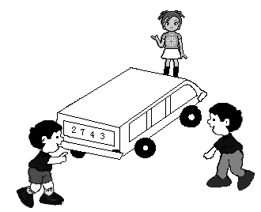
请你连一连，下面分别是谁看到的？
小红
小红

小东
小明
小东
小红 小东 小明

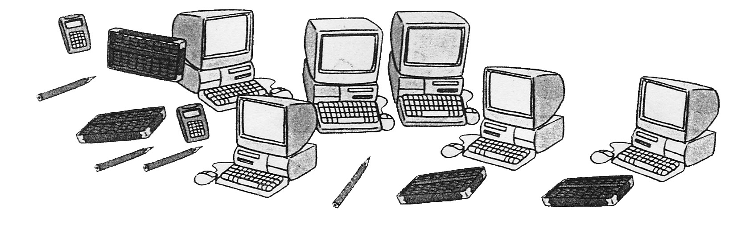
五、统计。（1、2、3小题每题4分，4小题1分，5小题2分，共15分）

1、数一数，把数的结果填在( )内。
7
2、在方格内涂一涂。
6
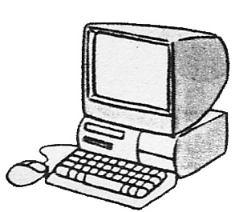
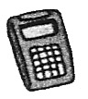
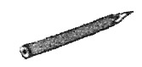
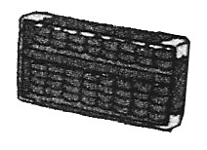
3、哪样东西最多，在○内画“√”；哪样东西最少，在○内画“×”；哪两样东西一样多，在○内画“△”。
0
2
4
( ) ( ) ( ) ( ) 4、 比 少（ ）个。

5、你还能想出一个数学问题吗？请列式计算。

六、解决问题。（6+8=14分）
1、小明的妈妈有100元钱，她在下面的衣服中买了一件上衣和一条裤子，她有几种付钱方式？分别应该付多少钱？（6分）

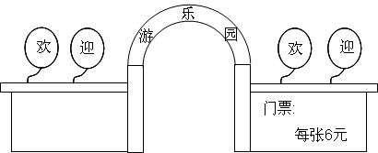
2、星期日同学们去游乐园。（8分）
（1）买8张门票用多少元？

（2） 小莉拿50元，买9张门票够吗？

（3）小红买了3张门票，还剩2元钱，小明带了多少钱？

（4）请你再提出一个问题并解答。

秋季二年级期末试卷
参考答案
一、填空题。（每空1分，共36分）
1、6×7=42， 42÷6=7或42÷7=6
- 六十三除以九等于七，63, 9, 7
- 26
- 15， 27
- 9， 43， 10
- （1）47，（2）13，14
7、12， 60， 小时， 分钟， 1， 1
- 小张
- 分米，分钟，千克，厘米
10、 68＝48 3×44×5 16＋2236
414＝37 2×22＋2 2×8＋88×3－8
二、选择题。（每题1分，共8分）
C B B C B A B A
三、计算题。（21分）
1、填空（8分）
82-39=(43) 34+26-16=（44） 8+6+72=(86) 33+21+5=(59)
5×9+7=(52) 7×6-21=(21) 8×3+6=(30) 32÷4+8=(16)

- 在括号里最大能填几？（4分）
3×（ 8 ）＜27 5×（ 8 ）＜42 （ 2 ）×9＜26 （ 7 ）×5＜20+38—21

3、用竖式计算，带▲的要验算。（9分）
90-47=43 ▲59+26=85（3分，竖式略、检验略） 8×9=72 56÷8=7

四、观察物体。（6分）
请你连一连，下面分别是谁看到的？
小红
小红

小东
小明
小东
小红 小东 小明

五、统计。（1、2、3小题每题4分，4小题1分，5小题2分，共15分）

1、数一数，把数的结果填在( )内。
7
2、在方格内涂一涂。
6
3、哪样东西最多，在○内画“√”；哪样东西最少，在○内画“×”；哪两样东西一样多，在○内画“△”。
0
2
4
( 4 ) ( 6 ) ( 4 ) ( 2 ) 4、 比 少（ 4 ）个。

5、你还能想出一个数学问题吗？请列式计算。（答案多元）
电脑比铅笔多几个？
6-4=2（个）

六、解决问题。
1、小明的妈妈有100元钱，她在下面的衣服中买了一件上衣和一条裤子，她有几种付钱方式？分别应该付多少钱？
用58元的上衣，与3条裤子分别相加
可知：58+27=85（元）不超过100元。

用49元的上衣，与3条裤子分别相加
可知：49+46=95（元）不超过100元。
49+27=76（元）不超过100元。

付钱金额有如下3种方式：
58+27=85（元）
49+46=95（元）
49+27=76（元）

2、星期日同学们去游乐园。
⑴ 买8张门票用多少元？
6×8=48(元)
答:买8张门票要用8元。
⑵ 小莉拿50元，买9张门票够吗？
6×9=54(元) ＞50元
答:买9张门票不够钱。
⑶ 小红买了3张门票，还剩2元钱，小明带了多少钱？
6×3+2=20(元)
答: 小明带了20元。
⑷ 请你再提出一个问题并解答。（答案多元）
如：小刚想买5张门票，还差3元钱，小刚带了多少钱？

